2025年度攀枝花市仁和区公务服务中心
部门决算
目录

公开时间：2025年09月22日

第一部分 部门概况…………………………………………1
一、部门职责……………………………………………1
二、机构设置……………………………………………1
第二部分 2025年度部门决算情况说明……………………2
一、收入支出决算总体情况说明………………………2
二、收入决算情况说明…………………………………2
三、支出决算情况说明…………………………………3
四、财政拨款收入支出决算总体情况说明 ……………3
五、一般公共预算财政拨款支出决算情况说明 ………4
六、一般公共预算财政拨款基本支出决算情况说明 …6
七、财政拨款“三公”经费支出决算情况说明 …………6
八、政府性基金预算支出决算情况说明 ………………8
九、国有资本经营预算支出决算情况说明 ……………8
十、其他重要事项的情况说明 …………………………8
第三部分 名词解释………………………………………9
第四部分 附件……………………………………………12
第五部分 附表……………………………………………17
一、收入支出决算总表………………………………17
二、收入决算表………………………………………17
三、支出决算表………………………………………17
四、财政拨款收入支出决算总表………………………17
五、财政拨款支出决算明细表…………………………17
六、一般公共预算财政拨款支出决算表………………17
七、一般公共预算财政拨款支出决算明细表…………17
八、一般公共预算财政拨款基本支出决算明细表……17
九、一般公共预算财政拨款项目支出决算表…………17
十、政府性基金预算财政拨款收入支出决算表………17
十一、国有资本经营预算财政拨款收入支出决算表…17
十二、国有资本经营预算财政拨款支出决算表………17
十三、财政拨款“三公”经费支出决算表………………17

第一部分 部门概况

部门职责

贯彻落实党中央和省、市、区关于公务接待工作的方针政策和决策部署。会同有关部门结合我区实际情况，严格按照接待管理办法制定来宾接待方案；主要负责副厅级以上或者代表副厅级以上领导到仁和区检查指导、考察调研，以及友好区县到仁和区交流学习等接待任务；协助有关部门接待到仁和投资洽谈的重点企业和客商；协助有关部门做好在仁和区举行和筹办的重要会议以及重大活动的接待服务工作；协助中共攀枝花市仁和区委办公室指导有关部门、乡镇接待工作和接待人员的培训工作；完成中共攀枝花市仁和区委办公室交办的其他任务。

二、机构设置
攀枝花市仁和区公务服务中心部门属于一级预算单位，下属预算单位1个，其中行政单位0个，参照公务员法管理的事业单位0个，其他事业单位1个。
纳入2025年度部门决算编制范围的二级预算单位包括：
1.攀枝花市仁和区公务服务中心

第二部分 2025年度部门决算情况说明

一、收入支出决算总体情况说明

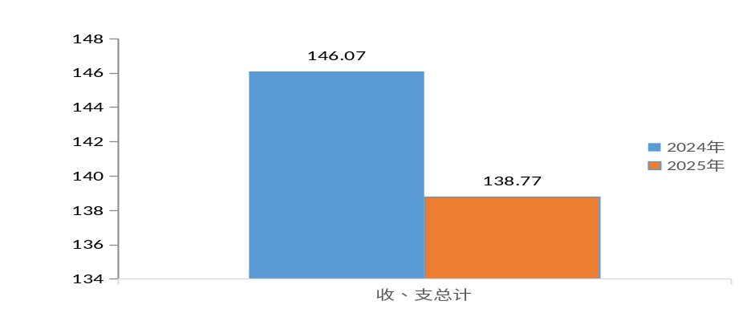2025年度收入、支出总计均为138.77万元。与2024年度相比，收入、支出总计各减少7.3万元，下降5%。主要变动原因是项目经费减少。

单位：万元
（图1:2024年与2025年收、支决算总计变动情况图）

二、收入决算情况说明

2025年度本年收入合计138.77万元，其中：一般公共预算财政拨款收入138.77万元，占100%；政府性基金预算财政拨款收入0万元，占0%；国有资本经营预算财政拨款收入0万元，占0%；上级补助收入0万元，占0%；事业收入0万元，占0%；经营收入0万元，占0%；附属单位上缴收入0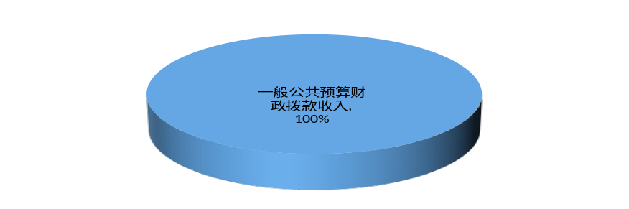万元，占0%；其他收入0万元，占0%。
（图2:2025年收入决算结构图）

三、支出决算情况说明

2025年度本年支出合计138.77万元，其中：基本支出96万元，占69.18%；项目支出42.77万元，占30.82%；上缴上级支出0万元，占0%；经营支出0万元，占0%；对附属单位补助支出0万元，占0%。
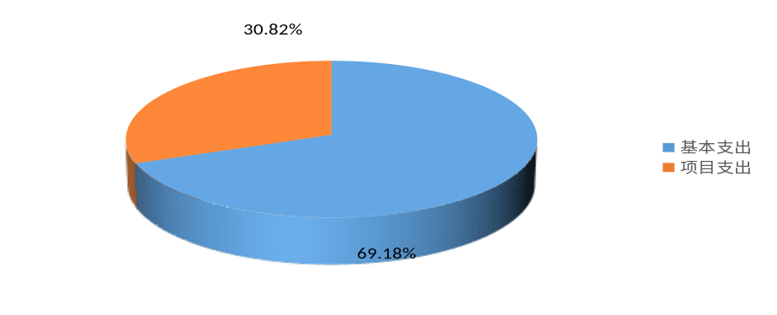（图3:2025年支出决算结构图）

四、财政拨款收入支出决算总体情况说明
2025年度财政拨款收入、支出总计均为138.77万元。与2024年度相比，财政拨款收入总计、支出总计各减少7.3万元，下降5%。主要变动原因是项目经费减少。

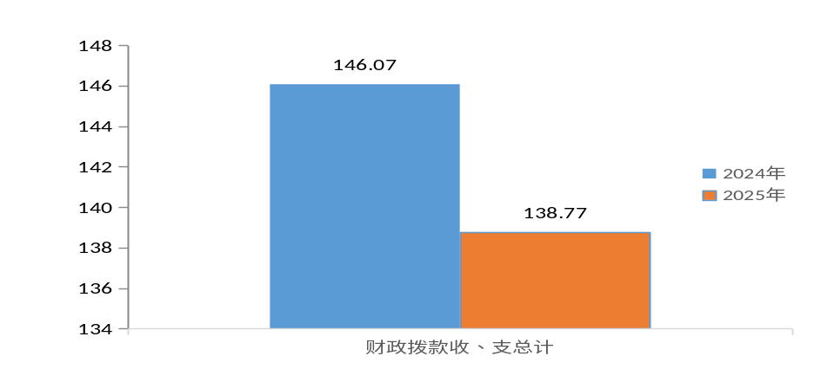单位：万元
（图4:2024年与2025年财政拨款收、支决算总计变动情况）

五、一般公共预算财政拨款支出决算情况说明

（一）一般公共预算财政拨款支出决算总体情况。
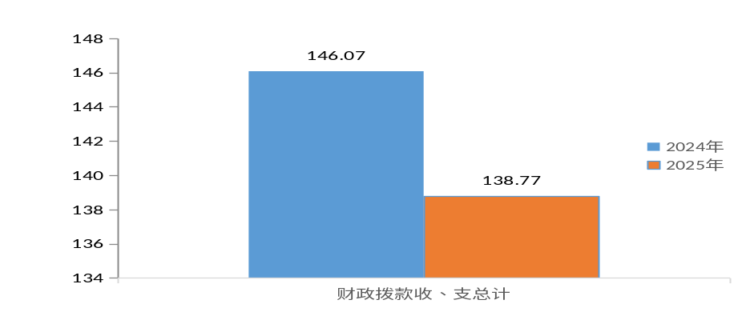2025年度一般公共预算财政拨款支出138.77万元，占本年支出合计的100%。与2024年度相比，财政拨款收入总计、支出总计各减少7.3万元，下降5%。主要变动原因是项目经费减少。

单位：万元

（图5:2024年与2025年一般公共预算财政拨款支出决算变动情况）

（二）一般公共预算财政拨款支出决算结构情况。
2025年度一般公共预算财政拨款支出138.77万元，主要用于以下方面：一般公共服务支出118.29万元，占85.24%；教育支出0万元，占0%；科学技术支出0万元，占0%；文化旅游体育与传媒支出0万元，占0%；社会保障和就业支出8.43万元，占6.07%；卫生健康支出5.12万元，占3.69%；住房保障支出6.93万元，占5%。
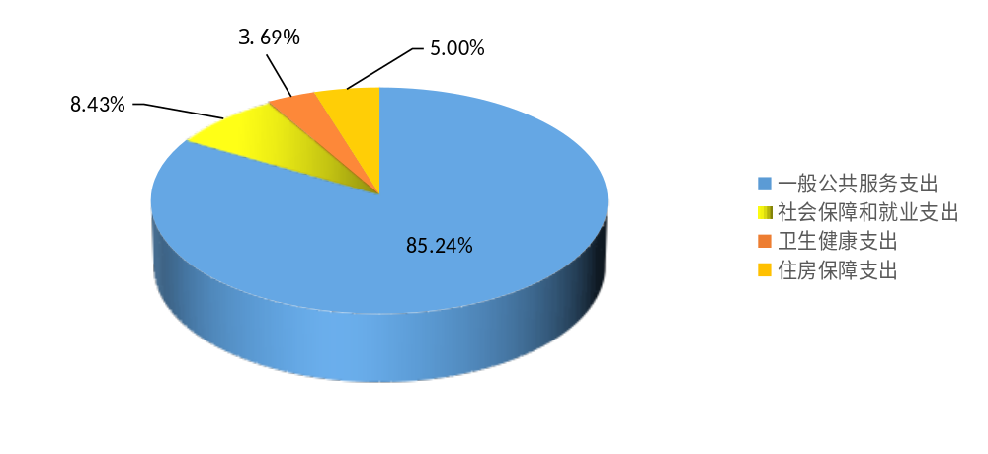
（图6:2025年一般公共预算财政拨款支出决算结构）

（三）一般公共预算财政拨款支出决算具体情况。
2025年度一般公共预算财政拨款支出决算数为138.77万元，完成预算100%。其中：
1.一般公共服务（类）政府办公厅（室）及相关机构事务（款） 事业运行（项）：支出决算为75.52万元，完成预算100%。
2.一般公共服务（类）政府办公厅（室）及相关机构事务（款）其他政府办公厅（室）及相关机构事务支出（项）：支出决算为42.77万元，完成预算100%。
3.社会保障和就业（类）行政事业单位养老支出（款）机关事业单位基本养老保险缴费支出（项）：支出决算为8.43万元，完成预算100%。
4.卫生健康（类）行政事业单位医疗（款）事业单位医疗（项）：支出决算为5.12万元，完成预算100%。
5.住房保障支出（类）住房改革支出（款）住房公积金（项）：支出决算为6.93万元，完成调整预算100%。

六、一般公共预算财政拨款基本支出决算情况说明
2025年度一般公共预算财政拨款基本支出96万元，其中：
人员经费92.6万元，主要包括：基本工资、津贴补贴、奖金、伙食补助费、绩效工资、机关事业单位基本养老保险缴费、职业年金缴费、其他社会保障缴费、其他工资福利支出、离休费、退休费、抚恤金、生活补助、医疗费补助、奖励金、住房公积金、其他对个人和家庭的补助支出等。 公用经费3.39万元，主要包括：办公费、水费、电费、邮电费、差旅费、培训费、工会经费、其他商品和服务支出等。

七、财政拨款“三公”经费支出决算情况说明

（一）“三公”经费财政拨款支出决算总体情况说明。
2025年度“三公”经费财政拨款支出决算为28.77万元，完成预算100%，较上年度减少16.31万元，下降36.18%。

（二）“三公”经费财政拨款支出决算具体情况说明。
2025年度“三公”经费财政拨款支出决算中，因公出国（境）费支出决算0万元，占0%；公务用车购置及运行维护费支出决算0万元，占0%；公务接待费支出决算28.77万元，占100%。具体情况如下：
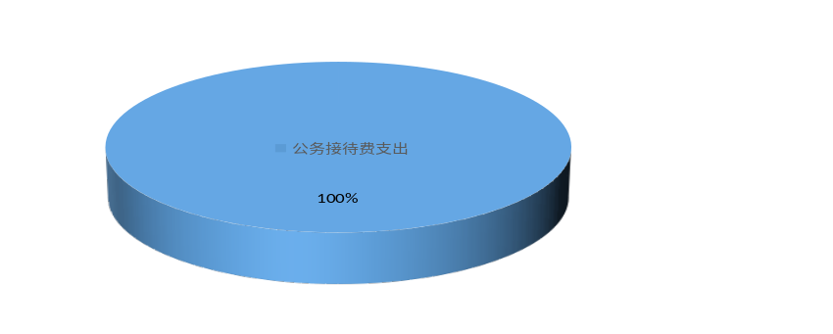
（图7：“三公”经费财政拨款支出结构）
1.因公出国（境）经费支出0万元，完成预算0%。全年安排因公出国（境）团组0次，出国（境）0人。因公出国（境）支出决算比2024年增加/减少0万元，增长/下降0%。
2.公务用车购置及运行维护费支出0万元，完成预算0%。公务用车购置及运行维护费支出决算比2024年度增加/减少0万元，增长/下降0%。
3.公务接待费支出28.77万元，完成预算100%。公务接待费支出决算比2024年度减少16.31万元，下降36.18%。主要原因是接待数量减少。其中：
国内公务接待支出28.77万元，主要用于公务接待用餐费等。国内公务接待121批次，1623人次（不包括陪同人员），共计支出28.77万元，具体内容包括：政务接待金额合计16.69万元；商务接待金额合计12.08万元。
外事接待支出0万元。外事接待0批次，0人次（不包括陪同人员），共计支出0万元。

八、政府性基金预算支出决算情况说明
2025年度政府性基金预算财政拨款支出0万元，占本年支出合计的0%。与2024年度相比，政府性基金预算财政拨款支出增加/减少0万元，增长/下降0%。

九、国有资本经营预算支出决算情况说明
2025年度国有资本经营预算财政拨款支出0万元，占本年支出合计的0%。与2024年度相比，国有资本经营预算财政拨款支出增加/减少0万元，增长/下降0%。

十、其他重要事项的情况说明

（一）机关运行经费支出情况。
2025年度，攀枝花市仁和区公务服务中心机关运行经费支出0万元，比2023年度增加/减少0万元，增长/下降0%。

（二）政府采购支出情况。
2025年度，攀枝花市仁和区公务服务中心政府采购支出总额0万元，其中：政府采购货物支出0万元、政府采购工程支出0万元、政府采购服务支出0万元。授予中小企业合同金额0万元，占政府采购支出总额的0%，其中：授予小微企业合同金额0万元，占政府采购支出总额的0%。

（三）国有资产占有使用情况。
截至2025年12月31日，攀枝花市仁和区公务服务中心共有车辆0辆，其中：主要负责人用车0辆、机要通信用车0辆、应急保障用车0辆、其他用车0辆。单价100万元（含）以上设备（不含车辆）0台（套）。

（四）预算绩效管理情况。
根据预算绩效管理要求，攀枝花市仁和区公务服务中心在2025年度预算编制阶段，组织对全区政务接待、全区商务接待、接待业务、劳务等经费3个项目开展了预算事前绩效评估，对3个项目编制了绩效目标，在预算执行过程中，选取3个项目开展绩效监控。
组织对2025年度一般公共预算、政府性基金预算、国有资本经营预算、社会保险基金预算以及资本资产、债券资金等全面开展绩效自评，形成攀枝花市仁和区公务服务中心整体绩效自评报告、绩效自评得分为91分，绩效自评综述：2025年本单位整体支出绩效评价自查自评结果良好，绩效目标得到较好实现，取得较好的经济效益和社会效益。绩效自评报告详见附件。

第三部分 名词解释

1.财政拨款收入：指单位从同级财政部门取得的财政预算资金。
2.事业收入：指事业单位开展专业业务活动及辅助活动取得的收入。
3.经营收入：指事业单位在专业业务活动及其辅助活动之外开展非独立核算经营活动取得的收入。
4.其他收入：指单位取得的除上述收入以外的各项收入。
5.使用非财政拨款结余（含专用结余）：指事业单位使用以前年度积累的非财政拨款结余弥补当年收支差额的金额。
6.年初结转和结余：指以前年度尚未完成、结转到本年按有关规定继续使用的资金。
7.结余分配：指事业单位按照会计制度规定缴纳的所得税、提取的专用结余以及转入非财政拨款结余的金额等。
8.年末结转和结余：指单位按有关规定结转到下年或以后年度继续使用的资金。
9.一般公共服务支出（类）政府办公厅（室）及相关机构事务（款）事业运行（项）：反映事业单位基本支出。
10.一般公共服务支出（类）财政事务（款）其他政府办公厅（室）及相关机构事务支出（项）：反映其他政府办公厅及相关机构事务支出。
11.社会保障和就业支出（类） 行政事业单位离退休（款）机关事业单位基本养老保险缴费支出（项）：指部门实施养老保险制度由单位为职工缴纳的基本养老保险支出。
12.社会保障和就业支出（类） 行政事业单位离退休（款）机关事业单位职业年金缴费支出（项）：指部门实施养老保险制度由单位实际缴纳的职业年金支出。
13. 医疗卫生与计划生育（类）行政事业单位医疗（款）事业单位医疗（项）：指事业单位用于基本医疗保险缴费经费，未参加医疗保险的事业单位的公费医疗经费，按国家规定享受离休人员的医疗经费。
14. 医疗卫生与计划生育（类）行政事业单位医疗（款）公务员医疗补助（项）：指公务员医疗补助经费。
15. 住房保障（类）住房改革支出（款）住房公积金（项）：指行政事业单位按人力资源和社会保障部、财政部规定的基本工资和津贴补贴以及规定比例为职工缴纳的住房公积金。
16.基本支出：指为保障机构正常运转、完成日常工作任务而发生的人员支出和公用支出。
17.项目支出：指在基本支出之外为完成特定行政任务和事业发展目标所发生的支出。
18.“三公”经费：指部门用财政拨款安排的因公出国（境）费、公务用车购置及运行费和公务接待费。其中，因公出国（境）费反映单位公务出国（境）的国际旅费、国外城市间交通费、住宿费、伙食费、培训费、公杂费等支出；公务用车购置及运行费反映单位公务用车车辆购置支出（含车辆购置税）及租用费、燃料费、维修费、过路过桥费、保险费等支出；公务接待费反映单位按规定开支的各类公务接待（含外宾接待）支出。
第四部分 附件

附件1

部门预算绩效评价报告范本

一、部门（单位）基本情况
（一）机构组成。仁和区公务服务中心隶属于仁和区委办公室下独立核算的事业单位。
（二）机构职能。负责副厅级以上或者代表副厅级以上领导到仁和区检查指导、考察调研，以及友好区县到仁和区交流学习等接待任务。协助有关部门接待到仁和投资洽谈的重点企业和客商、举行和筹办的重要会议以及重大活动的接待服务工作。协助中共攀枝花市仁和区委办公室指导有关部门、乡镇接待工作和接待人员的培训工作。完成中共攀枝花市仁和区委办公室交办的其他任务。
（三）人员概况。截至2025年末，我单位有事业编制6个，2025年末实有在职在编人数5人。
二、部门资金收支情况
（一）收入情况。仁和区公务服务中心2025年决算收入（财政拨款收入）总额为138.77万元，其中：一般公共预算财政拨款收入138.77万元。
（二）支出情况。仁和区公务服务中心2025年决算支出（财政拨款支出）总额为138.77万元，其中：基本支出96万元，占69.18%；项目支出42.77万元，占30.82%。其中：一般公共服务支出118.29万元；社会保障和就业支出8.43万元；卫生健康支出5.12万元；住房保障支出6.93万元。
（三）结余分配和结转结余情况。仁和区公务服务中心2025年决算报表结转结余0万元。
三、部门预算绩效分析
（一）部门预算总体绩效分析。
1.履职效能。充分发挥接待工作的桥梁纽带作用，完成各类公务接待任务121批次1623人次。积极参与各项重大活动，在浙江杭州市举办的投资四川·攀枝花市特色产业投资推介会中，承担大会现场礼仪指导、跟车讲解与服务、后勤接待等工作。协助中共攀枝花市仁和区委办公室指导有关部门、乡镇接待工作和接待人员的培训工作。
2.预算管理。通过深入调研接待业务实际需求，结合历史数据和年度目标任务，细化预算编制内容，将预算项目分解到具体的接待事项、时间节点和人员，提高了预算编制的科学性和准确性。建立完善的收入管理制度，规范了收入收缴流程，加强了对各项收入的核算和监管。优化支出审批流程，减少不必要的审批环节，提高了资金支付效率。
3.财务管理。财务管理已初步构建起涵盖预算管理、收支管理、资产管理等多方面的财务管理制度体系。针对接待业务特点，制定了详细的接待费用报销制度，明确了接待标准、审批流程及报销凭证要求，为财务工作规范化提供了制度依据。根据财务管理工作需要，设置了会计、出纳、财务审核等基本财务岗位，明确了各岗位的职责和权限，实现了会计与出纳岗位相分离，形成了一定的岗位制衡机制。根据财务管理工作需要，设置了会计、出纳、财务审核等基本财务岗位，明确了各岗位的职责和权限，实现了会计与出纳岗位相分离，形成了一定的岗位制衡机制。严格遵守国家财经法规和单位财务制度，资金支付均履行了相应的审批程序，确保了资金使用的合法合规。
4.资产管理。通过全面优化资产管理体系，实现人均资产配置精准化、资产利用高效化、资产盘活多元化，有效降低资产闲置率，提升资产使用效益，为日常各项工作的顺利开展提供坚实的物质保障，确保资产安全、完整。​
5.采购管理。按照财政要求严格贯彻落实国家及地方关于支持中小企业发展的采购政策。
（二）部门预算项目绩效分析。
常年项目绩效分析。该类项目总数3个，涉及预算总金额42.77万元，1—12月预算执行总体进度为100 %，其中：预算结余率大于10%的项目共计0个。
阶段（含一次性）项目绩效分析。该类项目总数0个，涉及预算总金额0万元，1—12月预算执行总体进度为0%，其中：预算结余率大于10%的项目共计0个。
1.项目决策。在项目目标设置时，能够紧密围绕单位的核心职能和工作任务，确保项目实施有助于提升接待服务水平、保障公务活动顺利开展。制定了项目入库的基本流程和标准，明确了项目申报、审核、入库等环节的操作要求。对申报项目进行形式审查，确保项目资料完整、格式规范，为项目库的规范化管理奠定基础。
2.项目执行。围绕资金执行同向、项目调整、执行结果进行绩效分析。
3.目标实现。项目资金管理方面，能够依据项目预算制定详细的资金使用计划，确保资金执行方向与预算安排基本一致。在实施的项目中，部分项目能够按照计划完成建设或服务任务，达到预期效果。
- 绩效结果应用情况。
1.内部应用。通过对绩效结果的分析，能够发现接待办在项目管理、财务管理、资产管理等方面存在的一些问题。针对绩效分析中发现的问题，优化项目审批流程、加强财务报销审核等，在一定程度上提升了管理效率和服务质量。
2.自评公开。根据工作安排在规定的时间内进行了自评公开。
3.问题整改年初预算与目标执行存在一定偏差，将认真梳理，完善预算编制工作。
4.应用反馈。根据工作安排及时反映资金使用情况，提高财务工作效率，及时查漏补缺，规避财务风险。
四、评价结论及建议
（一）评价结论。2025年我单位整体绩效评估良好，综合得分91分，在保证部门日常运转有序的同时提高了工作效率。
（二）存在问题。年初预算编制与绩效目标执行存在一定偏差。
（三）改进建议。加强预算管理工作，合理规划预算资金使用，提高预算编制质量，完善财务工作。

附表：部门预算项目支出绩效自评表（2025年度）
第五部分 附表

一、收入支出决算总表
二、收入决算表
三、支出决算表
四、财政拨款收入支出决算总表
五、财政拨款支出决算明细表
六、一般公共预算财政拨款支出决算表
七、一般公共预算财政拨款支出决算明细表
八、一般公共预算财政拨款基本支出决算表
九、一般公共预算财政拨款项目支出决算表
十、政府性基金预算财政拨款收入支出决算表
十一、国有资本经营预算财政拨款收入支出决算表
十二、国有资本经营预算财政拨款支出决算表
十三、财政拨款“三公”经费支出决算表

